Международное сотрудничество
в области борьбы с преступностью (Интерпол)
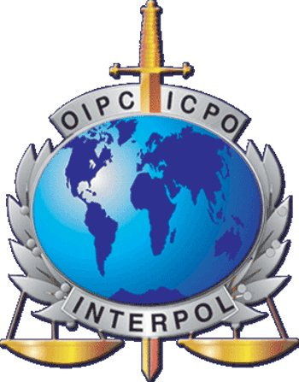

обеспечение взаимодействия органов уголовной полиции
создание и развитие учреждений, способствовавших предупреждению уголовной преступности и борьбе с ней


включает
- Генеральную Ассамблею
- Исполнительный комитет
- Генеральный секретариат
- Национальные централ. бюро
- Советников
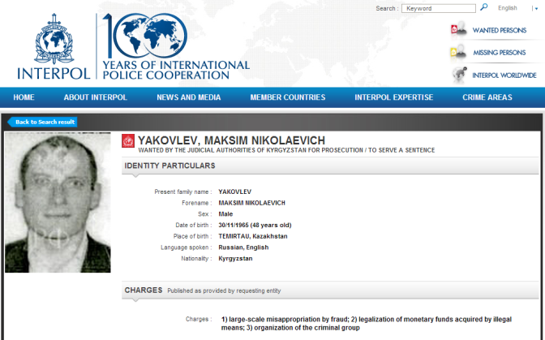

Интерпол обеспечивает связь государств-участников при розыске лиц, подозреваемых в совершении преступления, лиц, пропавших без вести, похищенных предметов и др.
Интерпол составляет различные банки данных (по преступникам, отпечаткам пальцев, потерянным или похищенным документам, похищенным предметам искусства и др.)

